2008
Klubbmästerskapet 2008-09-28/strong>
Söndagen den 14 september samlades 9 taxar som hade meriterats för att få deltaga i klubbmästerskapet. Detta är också en deluttagning till SM i viltspår 2009, som kommer att gå i Timrå. Det var en härlig morgon med sol fram på förmiddagen. Av resultatet att döma var förhållandena mycket goda., trots att vargen hade vandrat genom området under natten.
När vi kom till stugan på Norra fjället hade vår morgonpigga och uppskattade Marie dukat upp med smörgås och kaffe. Efter att alla gått sina spår fanns det god mat och dryck som Marie hade fixat.
Det fanns också äpplen och plommon från Marie o Ylvas trädgårdar som uppskattades mycket, och som vanligt hade Thomas fixat ett stort prisbord.
Vi tackar också våra domare som ställt upp, Thomas Strömberg, Jan-Eric Hansson, Niclas Svensson och Jan-Erik Johansson.
Vi gratulerar årets klubbmästare som blev strävhåriga taxen Rovattnets Kula med ägare Anna-Carin Hansson, Skredsvik, I:a pris HP
2:a Molidens Vicky KN, ägare Marita Krantz, Frändefors, 1:a HP
3:a Bissebo Penny SN, ägare Lena Hansson, Brastad, 1:a HP
4:a Åsbackens Qassandra SN, ägare Lena Hansson, Brastad 1:a
5:a Sönnerskogens Hampus SN, ägare Ylva Lind, Skredsvik, 1:a
6:a Hjorthults Vilhelm SN, ägare Birgitta Johansson, Bengtsfors. 1:a
7:a Bokenäsets Qnall SN, ägare Curt Johansson, Sollebrunn. 1:a
8:a Bissebo Lime SN, ägare Ulf Carlsson, Svanesund. 2:a
9:a Hjorthults Manne SN, ägare Birgitta Johansson, Bengtsfors, 0:a

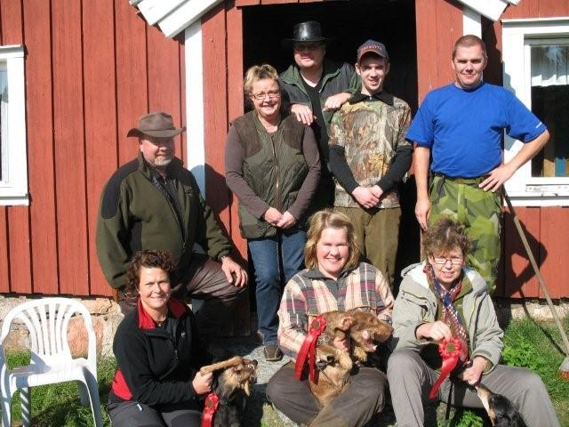
Från vänster övre raden: Thomas Strömberg, Marie Jacobsén, Jan-Eric Hansson, Niclas Karlsson och Jan-Erik Johansson.
Nedersta raden; Lena Hansson, Anna-Carin Hansson och Marita Krantz.

2007
Årets Midnattsprov är nu genomfört. En liten kort rapport om vad programmet innehöll.
Domare och provledning samlades på fredag kväll för genomgång av arrangemanget och tält som skulle resas. Domarna for till skogen och rekade lite spår. Kvällen bjöd på underhållning av spårkommitténs eget husband.
Lördagen började med tidig uppstigning för spåren skulle läggas så de han bli minst 12 timmar gamla. På samlingsplatsen fixades det med lite vickning till deltagarna så de skulle ha lite att samlas runt under eftermiddagen. Grillen ställdes i ordning så både domare och tävlande skulle få lite riktig mat under kvällen. Fram på småtimmarna hölls prisutdelningen för lördagen och sängen blev inte så mycket utnyttjad för vissa kunde man förstå, för tidigare nämnda husband underhöll både länge och väl.
Söndag morgon var det samling klockan 09 00, man kunde se att några var trötta men alla var glada och de for till skogen med ett leende på läpparna.
42 starter var anmälda och kom till start vid midnattsprovet på Norra Fjället i Ljungskile, där vi åter igen fick tillgång till frilutsklubbens fina lokaler vilket vi är mycket tacksamma för att få låna.
Ett stort tack till spårkommittén för ett väl genomfört prov med bra spår, god mat och fin underhållning!
Även ett stort tack för det fina prisbordet som våra sponsorer bidragit med.
För att se en fullständig prislista så bevaka Taxklubbens hemsida och även vår egen.

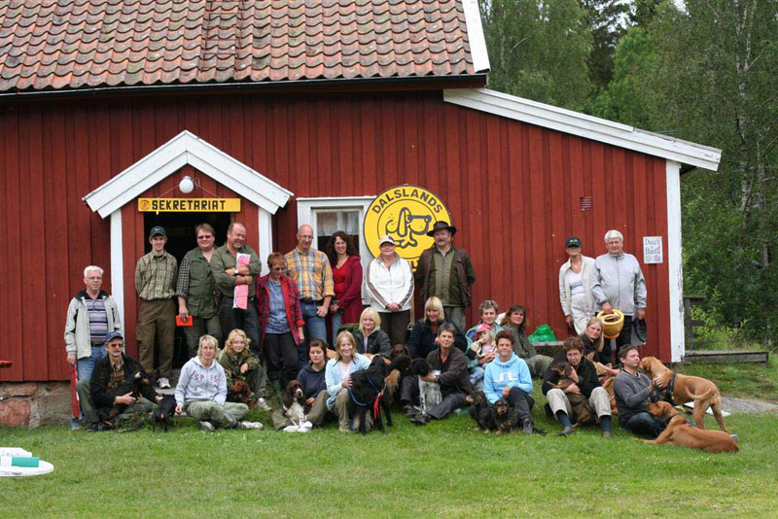
En bild över de som var kvar ända till slutet efter prisutdelningen på söndagen.

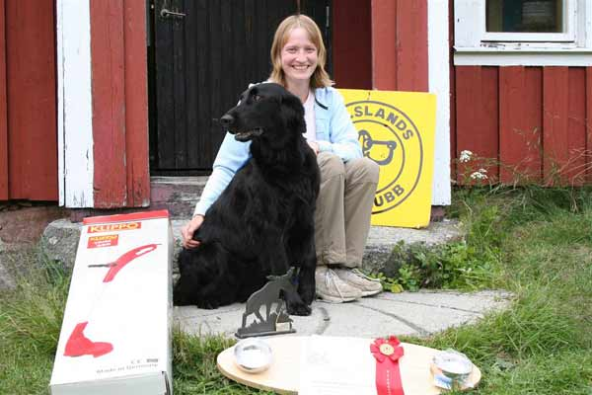

Slutligen en bild på vinnande ekipaget, Maria Schelin med Torpedos Millas Miracle, totalvinnaren båda dagarna till Midnatsälgen 2007, detta med 42 ep och HP båda dagarna
ETT STORT GRATTIS från Dalslands Taxklubb.

Årets klubbkamp i viltspår är nu genomfört. En liten kort rapport om vad programmet innehöll.
Till årets tävling 9/9 var 7 hundar anmälda. Hundarna fick under dagen gå var sitt officiellt öppen klass spår. För att höja svårighetsgraden fick de även under dagen gå ett inofficiellt öppen klass spår, där de kunde skrapa ihop 84 poäng att lägga till de möjliga 42 poäng som det första spåret kunde ge. Det krävdes 4 domare för att genomföra provet, en aspirant hade vi att tillgå vilket underlättade en del spårläggning.
Slutligen stod Molidens Vicky som segrare, samma ägare startade även Tronebäckens Pialotta och lyckades med bedriften att även ta andraplatsen! Ett stort Grattis!

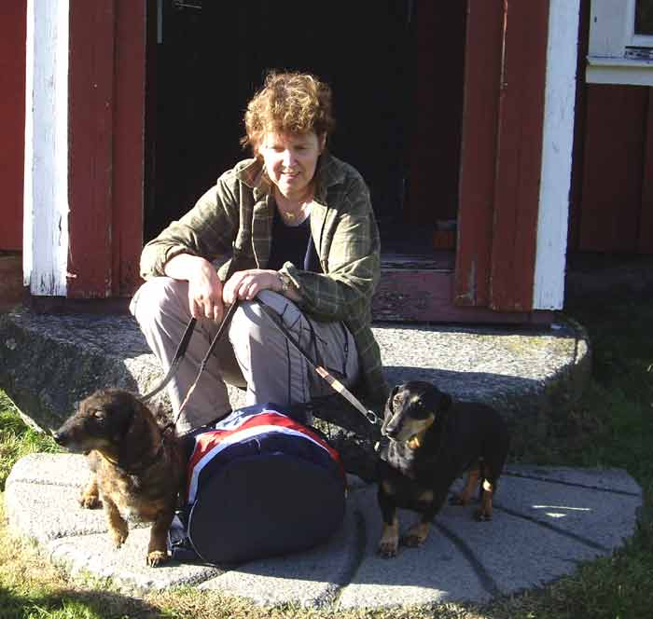

Marita Karntz med vinnaren Molidens Vicky till höger och andrapristagaren Tronebäckens Pialotta till vänster.

Text och bild Tommy & Marie Jacobsen

2006
Sällan har så mycket ( publik) skådats vid midnattsprovet, jo det är sant , skogen var full av knott och mygg. Trotts detta var gemenskapen och trivseln på topp. 35 starter var anmälda och 33 gick till start vid midnattsprovet på Norra Fjället i Ljungskile, där vi åter igen fick tillgång till frilutsklubbens fina lokaler. I år fick vi domar understöd från Västsvenska Dreverklubben, ett stort tack till dem!

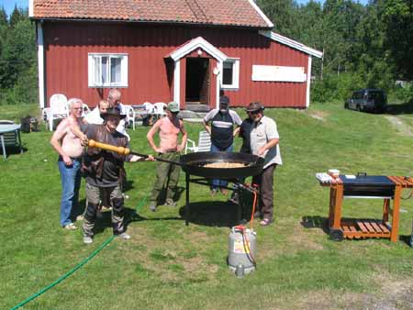 | Mat går det åt när många möts.

Här ses kock gänget laga mat till domarna, förstekock Sylvia Jonefelth. | 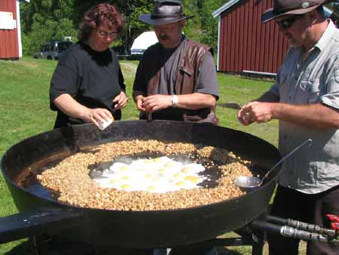

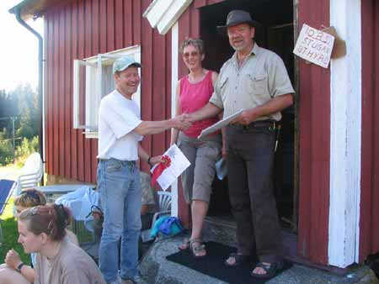 | Här tackas Ronny Holm som bistått klubben som vägvisare till flera spår under provet, han tilldelas diplom och förstapris med HP för sin insats. ( även en rosett)

Gay och Elisabeth traditionsenligt vid grillen! Smakar som alltid lika gott. | 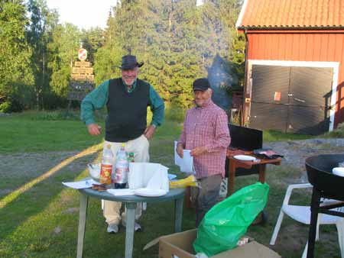

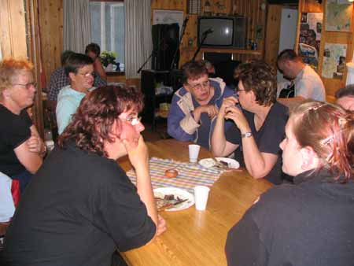 | Här diskuteras spår och fram/motgångar i väntan på domarkollegium, sista hunden ännu ej inkommen vid pass 23 00.

Här får Tommy pris för bästa "domar insats" Olja i hopp om högre tempo nästa år. | 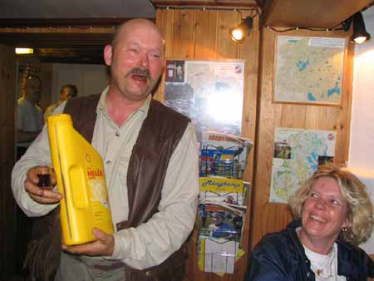

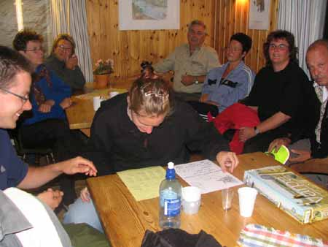 | Vad menar domaren igentligen?

Här ses det strävsamma paret som såg till så allt flöt som smort i övrigt. Birgitta Johansson & Thomas Strömberg. | 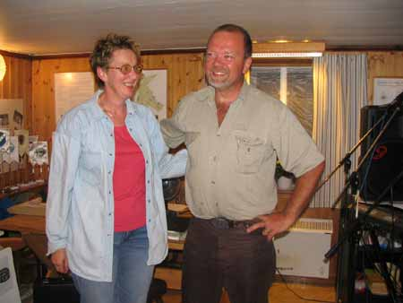

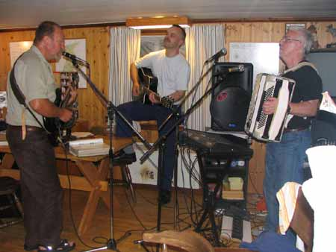 | Vad vore Midnattsprovet utan musik, i år hade vi egen orkester så fest var det, natten försvann och dagen grydde innan vi kom i säng.

Provets yngsta hundförare Tove Strömberg, lycklig förstapristagare med Sågarebyns Harry Martinsson. | 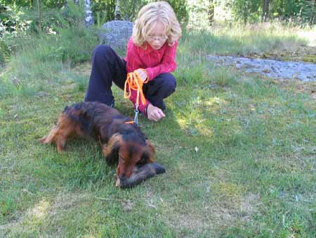

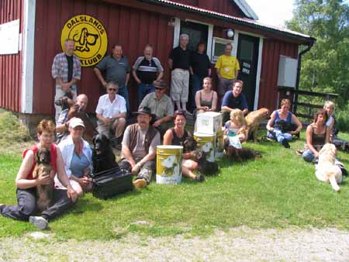 | En blandning av domare och hundförare med hundar.
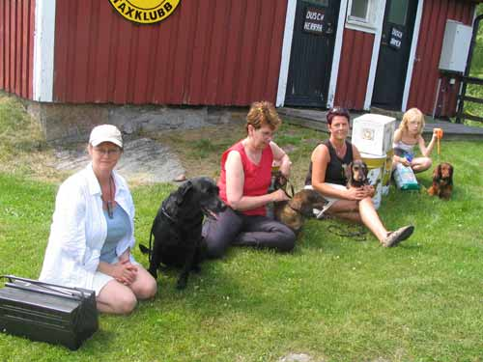
Slutligen en bild på lite pristagare.

Årets SM uttagning i viltspår avhölls på Bredfjället ovanför Ljungskile, samlingsplatsen var i LFK Ljungskiles friluftsklubbs stuga.
Vädret var gynnsamt, inte en knott eller mygga störde arrangemanget( där ljög vi lite).
De domare som tjänstgjorde hade ansträngt sej för att det skulle vara klass på spåren, så deltagarna skulle få valuta för startavgiften och med tanke på att det skulle vara tävling. Givetvis hade spårkommittén införskaffat ett litet prisbord.
Till uttagningen hade 6 hundar anmälts. 3 hundar gick till förstapris, vinnande hund blev Åsbackens Casandra, förare Lena Hansson.
I skrivandets stund vet vi SM resultatet och får Gratulera Lena Hansson med en fin tredje placering på SM i SVTK.
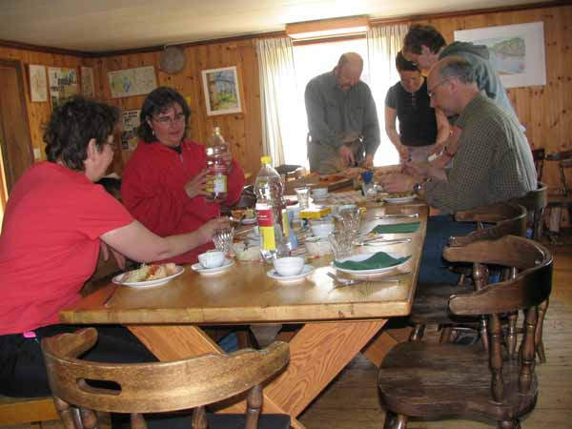 | Det krävs både mat och dryck efter hårt arbete i skogen. God gemenskap trotts varierande resultat. Här ses från vänster Marita Krantz, Sylvia Jonefelth, Tommy Jacobsen, Lena Hansson, Birgitta Johansson och Jhon-Fredrik Grönvall.
Bild och Text
Thomas Strömberg och Tommy Jacobsen

2005
En Rapport från spårprovet midnattsälgen 2-3/7 2005
Det var 35 starter anmälda till det fasta tvådagarsprovet, 21 starter gjordes av Taxar och 14 övriga raser. Några hundar startade båda dagarna. Provet var i år placerat på Norra Fjället alldeles utanför Ljungskile. Förläggning och bas var den fina anläggningen som friluftfrämjandet har på fjället. Spårkommittén med i detta fallet Thomas Strömberg hade ordnat så allt flöt som smort, ett utmärkt väder var också planerat. Det enda som på nattkröken blev lite störande var de mycket små flygfän som fanns i överflöd, också kallade knott.
Under våren har det i klubben för utom Midnattsälgen varit 57 starter, 28 taxar och 29 övriga. Den som erövrade vandringspriser ses längst ned på sidan.

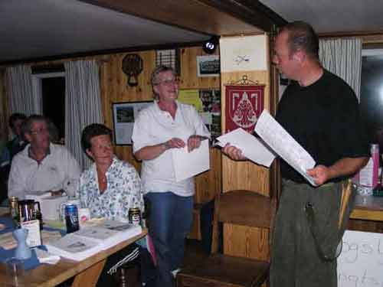 | Här ses Thomas förrätta prisutdelning från kvällens starter, glada miner trotts den sena timman och varierande lycka i skogen.

Att lägga spår och döma hundar kräver energi, här ses en av domarna ladda energi från fältköket som föredömligt Guy & Elisabeth sköter. Alla närvarande var välkomna att serveras under kvällen. | 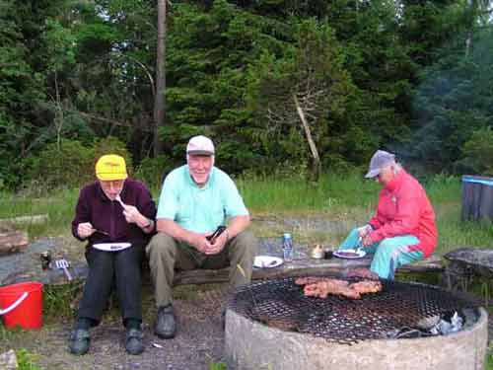

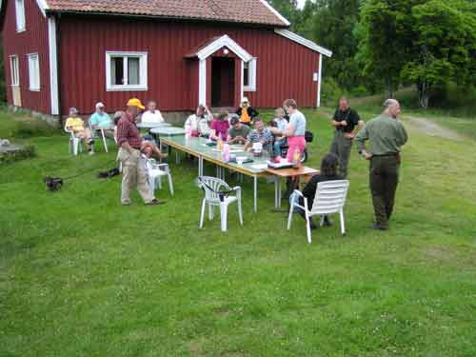 | Under söndagen när alla vaknat så intogs här en enkel frukost i de gryende morgonen efter några timmars välbehövlig sömn.

Spänd väntan på vem som lyckats bäst. | 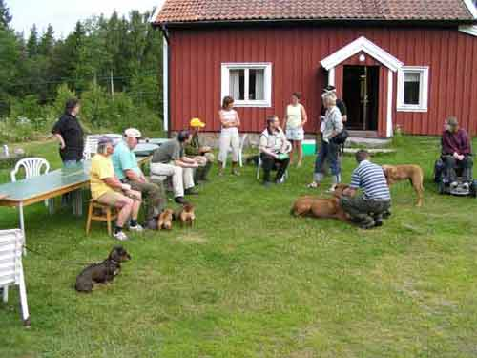

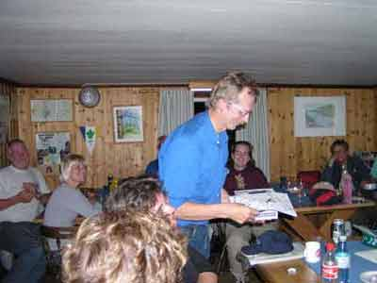 | På lördag natt delades det även ut ett pris för bästa domarinsats. Pristagare Lars Krantz, priset var en ficklampa och anledningen till priset är nog lite hemlig. Närmare uppgifter går att få av pristagaren.

På söndagen delades priser ut för bästa insatser totalt och enskilt. Totalsegrare båda dagarna ses här i mitten, Lena Hansson med Bissebo Penny S51165/98 SN tax 2x 1,a HP. Hon startade även med Åsbackens Qassandra där resultatet blev 2x 1,a. På andra plats båda dagarna kom Guy Hansson med Klackebos Nappe 2x 1,a. | 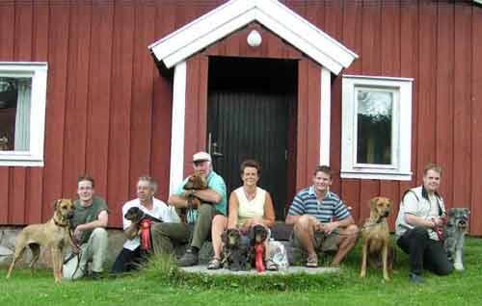

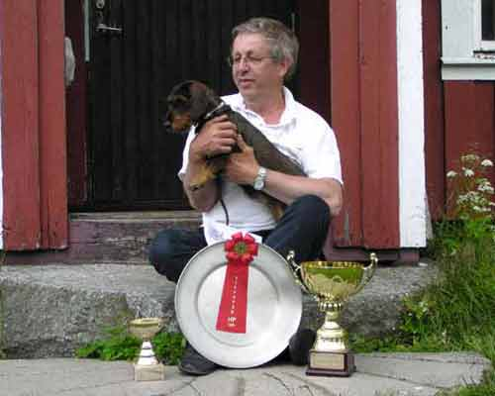 | Det delades även ut vandringspris till den hund som var bäst under vårens rörliga prov. Det blev Rune Karlsson Grebbestad med CVCH Mirja S54264/2003.

Årets KM i viltspår avhölls på Bredfjället ovanför Ljungskile, samlingsplatsen var i likhet med Midnattsprovet i LFK Ljungskiles friluftsklubbs stuga. KM et är även del kvalifikation till nästa års spår SM i Svenska Taxklubben tillsammans med vårens ordinarie spårprov. Märk väl skillnaden på det rörliga provet som fortgår hela året. Man måste ha deltagit vid båda tillfällena för att bli uttagen och det är de sammanlagda två bästa med högst medel resultat från öppen klass som åker.
Nu var vädret gynnsamt, inte en knott eller mygga störde arrangemanget. Lite lagom regn kom det under natten på spåren, vilket antagligen lyfte doften från spåren lite.
De 6 domare som tjänstgjorde hade ansträngt sej för att det skulle vara klass på spåren, så deltagarna skulle få valuta för startavgiften och med tanke på att det skulle vara tävling. Givetvis hade spårkommittén införskaffat ett fint prisbord. Det fanns pris till alla där man i tur och ordning fick välja, allt från en elektrisk mygg dödare till vad som nog ansågs sista plats en keps.
Till KM et hade 9 hundar anmälts, 4 förare med var sin hund, en med två och för säkerhets skull en med tre stycken. Alla hundar fick först starta på öppet spår där hundarna dömdes efter sedvanliga regler. Ett KM skall vara lite mer så alla fick gå ytterligare ett spår. Detta spår var något längre, ca 7 - 800 meter, bedömningen och spårläggning skedde enligt tabellen här under.
 |  | Undermålig =1p | Dålig = 2p | Godtagbar =3p | Bra =4p | Mycket bra =5p | Utmärkt/idealiskt =6p
1 | Hundens förmåga att finna spårstart o skottplats
2 | Spårlöpan till vinkel 1
3 | Vinkel 1
4 | Andra sträckan
5 | Vinkel 2 med blodavbrott 10 m
6 | Tredje sträckan med blodavbrott 30 m
7 | Vinkel 3 med 15 m oblodad återgång
8 | Sträcka 4
9 | markering av sårlega (str 4) (hund/keipage)
10 | Vinkel 4 med blodavbrott 10 m
11 | Sträcka 5
12 | Markering av sårlega 2 (str 5) (hund/ekipage)
13 | Sätt att markera spårslut
14 | Spårförmåga
15 | Tempo
16 | Ekipaget dess förmåga o lämplighet i en verklighetssituation
Poängsumman från spår ett och spår två lades samman och gav placeringen för dagen. Ett felfritt andra spår kunde då ge 96 poäng om både hund och förare imponerat tillräckligt på domaren. Det fanns tillsammans 138 poäng att kämpa om, till det kunde som krydda läggas ett HP från det öppna spåret som särskiljning, vilket i ett fall gav en placering.
Plats | Hund | Förare | ÖKL Spåret/tid | Klubb spåret | Totalpoäng
1 | Bissebo Penny | Lena Hansson | 1,a 42p HP/16 | 90p | 132p
2 | Tronebäckens Pia-Lotta | Marita Krantz | 1,a 42p/14 | 81p | 123p
3 | Åsbackens Qassandra | Lena hansson | 1,a 42p/21 | 73p | 115p
4 | Tangelos Donna | Ingegärd Eriksson | 1,a 42p HP/21 | 65p | 107p
5 | Molidens Tilde | Marita Krantz | 1,a 42p/24 | 75p | 107p
6 | Skävids nappe | Guy hansson | 3,a 20p/22 | 81p | 101p
7 | Molidens Vicky | Marita Krantz | 1,a 37p/27 | 55p | 92p
8 | Hjorthults Manne | Birgitta Johansson | 0,a 10p/Ö max | 71p | 81p
9 | Munköns Carmen | Eva Brattstig | 0,a 4p/Ö max | Brutet | 4p
Till sist. En särskild tanke och ett stort tack till domarna, Nicklas Berglund, Göran Karlsson, Ingvar Andersson, Urban Alfredsson, Thomas Strömberg och Tommy Jacobsen. Från spårkommittén som gjorde tävlingen möjlig. Tyvärr var inte någon fotograf framme så bilder får anstå till en annan gång.

Författare Tommy Jacobsen.

